ИНФОРМАЦИОННАЯ КАРТА УЧАСТНИКА
муниципального конкурса «Воспитатель года - 2022»

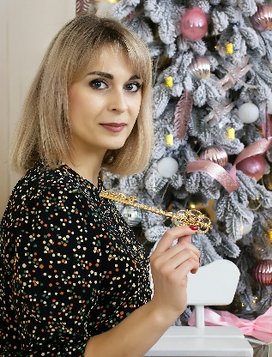 | Денисова Евгения Сергеевна  (фамилия, имя, отчество)  Педагогическое кредо  "Я отношусь к своим воспитанникам так же, как хочу, чтобы относились к моим детям".  Девиз  "Педагог - он вечно созидатель  Он жизни учит и любви к труду  Я педагог, наставник, воспитатель  За что благодарю свою судьбу"
1. Общие сведения
Муниципальное образование |  |  | Чердаклинский район
Населенный пункт |  |  | п.Октябрьский
Дата рождения (день, месяц, год) |  |  | 06.07.1988 год
Место рождения |  |  | г.Ульяновск
2. Работа
Место работы (полное наименование образовательной организации, реализующей программы дошкольного образования в соответствии с уставом) |  |  | Муниципальное дошкольное образовательное учреждение Октябрьский детский сад «Василёк»
Занимаемая должность |  |  | Воспитатель по художественному труду
Общий трудовой и педагогический стаж (полных лет на момент заполнения анкеты) |  |  | Трудовой 13 лет, педагогический 13 лет.  33 года
В каких возрастных группах в настоящее время работаете |  |  | Старшие и подготовительные группы
Аттестационная категория |  |  | Высшая категория
Почетные звания и награды  (наименования и даты получения) |  |  | Почётна грамота  МУ управления образования МО «Чердаклинский район» Ульяновской области  Приказ №547 от 01.10.2019 г.
Послужной список (места и стаж работы за последние 5 лет) |  |  | 31.07.2017  Уволена по собственному желанию МДОУ «Василек» МДОУ Октябрьский детский сад «Василёк»  01.08.2017 – 28.02.2019 воспитатель МБДОУ детский сад №229 г.Ульяновск  01.03.2019 – воспитатель МДОУ детский сад «Василёк» п. Октябрьский
3. Образование
Название, год окончания учреждения профессионального образования, факультет |  |  | 1) Ульяновский педагогический колледж №4  Специальность: 1. Воспитатель  2. Руководитель изобразительной деятельности  Год окончания: 2008  2) УГСХА им. П.А.столыпина  Специальность: Учёный агроном эколог  Год окончания: 2016  3) УлГПУ им. И.Н.Ульянова  (магистратура)  Специальность: Научно –методическое сопровождение дошкольного образования
Специальность, квалификация по диплому |  |  | Воспитатель  Руководитель изобразительной деятельности  Учёный агроном эколог
Дополнительное профессиональное образование (за последние три года) |  |  |  | УлГПУ им. И.Н.Ульянова  (магистратура)
Основные публикации (в т. ч. брошюры, книги) |  |  |  | 1)Министерство просвещения РФ  УлГПУ им И.Н.Ульянова  Современное дошкольное и начальное общее образование  Сборник материалов всероссийской научно – практической конференции  24 ноября 2021 год.  Статья: «Реализация эколого – художественных проектов в условиях социального партнёрства»  2)Научно – издательский центр НИЦ «Мир науки»  Инновационное развитие и потенциал современной науки  Международная научно-практическая конференция  14 февраля 2022 год  (г.Прага, Чехия)  Статья: «Доступные выразительные средства природы в процессе художественно-эстетического развития детей дошкольного возраста»  3) Научно – издательский центр НИЦ «Мир науки»  Инновационные подходы в современной науке  Материалы студенческой научно- практической конференции  23 декабря 2021год  (г.Прага, Чехия)  Статья: «Реализация программы по эколого –художественному образованию детей среднего дошкольного возраста в соответсвии с ФГОС ДО»  4) Министерство просвещения РФ  УлГПУ им И.Н.Ульянова  Инновационные воспитательные практики: опыт теоретического и эмпирического анализа  Материалы студенческой научно- практической конференции  7 апреля 2021 г.  Статья: «Реализация эколого-художественных проектов по программе «Василинка» в соответствии с ФГОС ДО»  5) Министерство образования и науки Ульяновской области  ИРО  Дошкольник в медиапространстве  Парциальная образовательная программа  Под редакцией Н.Ю. Майданкиной  Ульяновск 2018  Разработка макетов конспектов образовательной программы  «Путешествие в мир компьютера»
4. Общественная деятельность
Членство в Профсоюзе (наименование, дата вступления) |  |  |  | Член профсоюза с 2020 года
Участие в других общественных организациях (наименование, направление деятельности и дата вступления)
Участие в работе методического объединения |  |  |  | Секретарь методического объединения МДОУ Октябрьский детский сад «Василе»  1.Заседание методического объединения педагогов МДОУ Октябрьский детский сад «Василёк»  от 16.03.2020г.  Тема: Парциальная образовательная программа «Мир культурных растений». Формирование естественнонаучных представлений у детей старшего дошкольного возраста.  2. Заседание методического объединения  педагогов МДОУ Октябрьский детский сад «Василёк» от 11.09.2019г.  Тема: «Образование: Код доступа в будущее.  Особенности развития детей раннего возраста»  3.Заседание методического объединения педагогов МДОУ Октябрьский детский сад «Василёк» от 18.01.2021г.  Тема: «Развитие познавательных интересов дошкольников.  Симбирский край – мой край родной».
Участие в разработке и реализации муниципальных, региональных, федеральных, международных программ и проектов (с указанием статуса участия) |  |  |  | 1. Участие в разработке макетов конспектов парциальной образовательной программы  «Дошкольник в медиапространстве»,  Ульяновск, 2018 год  2.Участие в разработке парциальной образовательной программы  «Мир культурных растений» по формированию у детей дошкольного возраста основ естесственнонаучных представлений о мире растений в процессе социального партнёрства  Ульяновск, 2020 год
5. Конкурсное испытание заочного тура
Ссылка на видео «Визитная карточка-  «Я педагог» |  | https://drive.google.com/file/d/1dDqwoJgat44HLIOqEk30q4gcvU8JhXAB/view?usp=sharing
Адрес персонального Интернет-ресурса |  | https://sites.google.com/view/denisova-zhenia
6. Досуг
Хобби |  |  |  | Живопись, мыловарение, рисование в технике скетчинг, скрапбукинг, шерстяная акварель.
7. Контакты
Рабочий адрес с индексом |  |  |  | 433431 Ульяновская область Чердаклинский район  п. Октябрьский ул. Студенческая д. 22.
Домашний адрес с индексом |  |  |  | 432063 г.Ульяновск проспект Генерала Тюленева 42 кв 4
Рабочий телефон с междугородним кодом |  |  |  | 88423151559
Домашний телефон с междугородним кодом |  |  |  | 89656932350
Мобильный телефон |  |  |  | 89656932350
Рабочая электронная почта |  |  |  | vasilek_073@mail.ru
Личная электронная почта |  |  |  | denisowa.zhenia2018@yandex.ru
Адрес сайта образовательной организации, реализующей программы дошкольного образования в сети Интернет |  |  |  | https://vasilek.tvoysadik.ru
Адрес (-а) в социальной (-ых) сети (-ях) |  |  |  | VK: Октябрьский-Детский-Сад Василёк  Инстаграмм: mdou_vasilek  Одноклассники: Октябрьский детский сад Василёк
8. Документы
Паспорт (серия, номер, кем и когда выдан) |  |  |  | 7309702416  Отделом УФМС России по Ульяновской области в Заволжском районе города Ульяносвка  03.09.2009
ИНН |  |  |  | 732895833320
Свидетельство пенсионного государственного страхования |  |  |  | 145-546-917 85
9. Профессиональные ценности
Педагогическое кредо участника |  |  |  | "Я отношусь к своим воспитанникам так же, как хочу, чтобы относились к моим детям".
Почему нравится работать в образовательной организации, реализующей программы дошкольного образования |  |  |  | Для меня детский сад – это буквально второй дом. Каждое утро меня встречают улыбающиеся и приветливые лица моих воспитанников. Ежедневно и ежечасно меня окружают два десятка добрых глаз, которые высматривают и замечают всё. Нужно всегда быть на высоте и уметь ответить на любой каверзный детский вопрос. Ведь наши дети всё услышанное и увиденное укладывают в уголки детской памяти для того, чтобы по мере необходимости и в нужный момент извлечь оттуда. Детские сердца – очень отзывчивы и благодарны. Истинный воспитатель легко находит нужный подход к каждому ребёнку, и получает взамен заслуженное уважение и любовь.
Профессиональные и личностные ценности, наиболее близкие участнику |  |  |  | Каждому человеку, работающему в сфере педагогики, необходимо обладать набором личностных и профессиональных качеств, наличие которых есть один из главных критериев осуществления профессиональных обязанностей. Спектр необходимых качеств, требующихся для воспитателей широк и разнообразен. Самым первым, главенствующим и общим качеством является интерес и любовь к детям. Вторым личностным качеством является вера в ребенка, в его способности. Качество под номером три – терпение. Конечно, общий список качеств может продолжаться до бесконечности, поэтому хочу отметить главное: поддержка, любовь, вера, терпение и стремление вперёд и только вперёд!
В чем, по мнению участника, состоит основная миссия воспитателя |  |  |  | Миссия любого педагога близка по своему содержанию к клятве Гиппократа: «Не навреди!»
10. Приложения
Интересные сведения об участнике, не раскрытые предыдущими разделами.

С 2018 года вхожу в состав творческой группы педагогического коллектива детского сада «Василёк» по созданию и реализации парциальной образовательной программы для детей дошкольного возраста «Мир культурных растений» по формированию основ естественнонаучных представлений в процессе приобщения к миру растений в рамках социального партнёрства. Важным условием реализации целевых ориентиров программы «Мир культурных растений» является взаимодействие с Ульяновским государственным аграрным университетом им. П.А. Столыпина (УлГАУ) и использование в образовательном процессе ДОО научной и материальной базы университета. Взаимодействие с УлГАУ способствует созданию развивающей предметно-пространственной и информационной среды, особой образовательной ситуации, средств педагогической поддержки ребенка с целью освоения воспитанниками форм деятельности, первичных естественнонаучных представлений и образов, используемых в жизни.
Цель программы «Мир культурных растений»: обеспечить педагогические условия для формирования естественнонаучных представлений у детей младшего и среднего дошкольного возраста с учетом социальной ситуации развития в процессе взаимодействия педагогических коллективов ДОО с социальными партнерами.
Задачи программы в соответствии с ФГОС ДО.
Исходя из целей и задач программы «Мир культурных растений» мной были написаны и реализованы макеты конспектов:
«Тюльпан: внешний вид и строение растения»
Цель: формировать естественнонаучные представления детей о цветке, как об основном органе цветкового растения.
«Тюльпан: влияние температуры на рост растений»
Цель: формировать естественнонаучные представления детей о влиянии температур на рост и развитие растений.
«Виды тюльпанов»
Цель: Формировать естественнонаучные представления о разнообразии тюльпанов, их строении.

Подборка фотографий для публикации:
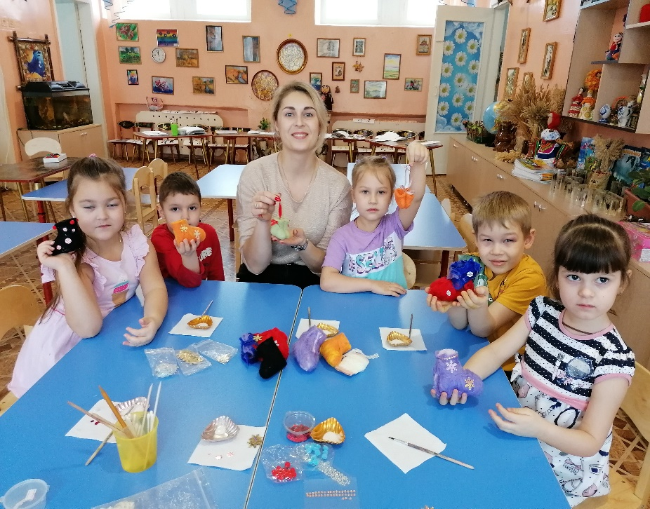
Образовательная деятельность по Художественно эстетическому развитию
Тема: «Чудесные валенки»
(валяние из шерсти)

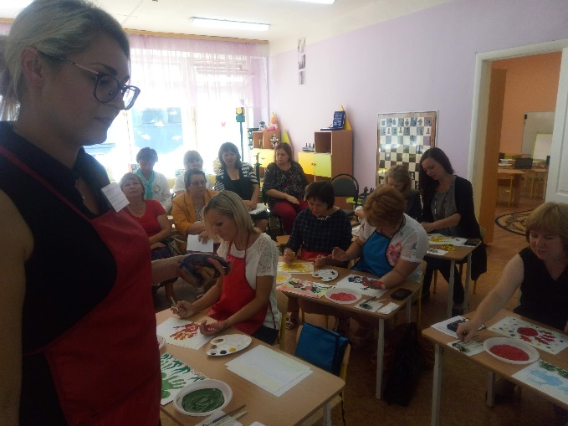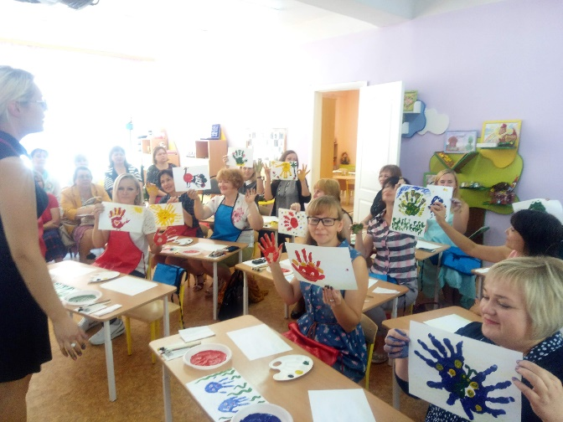

Мастер класс для родителей
Тема: «Разноцветные ладошки»

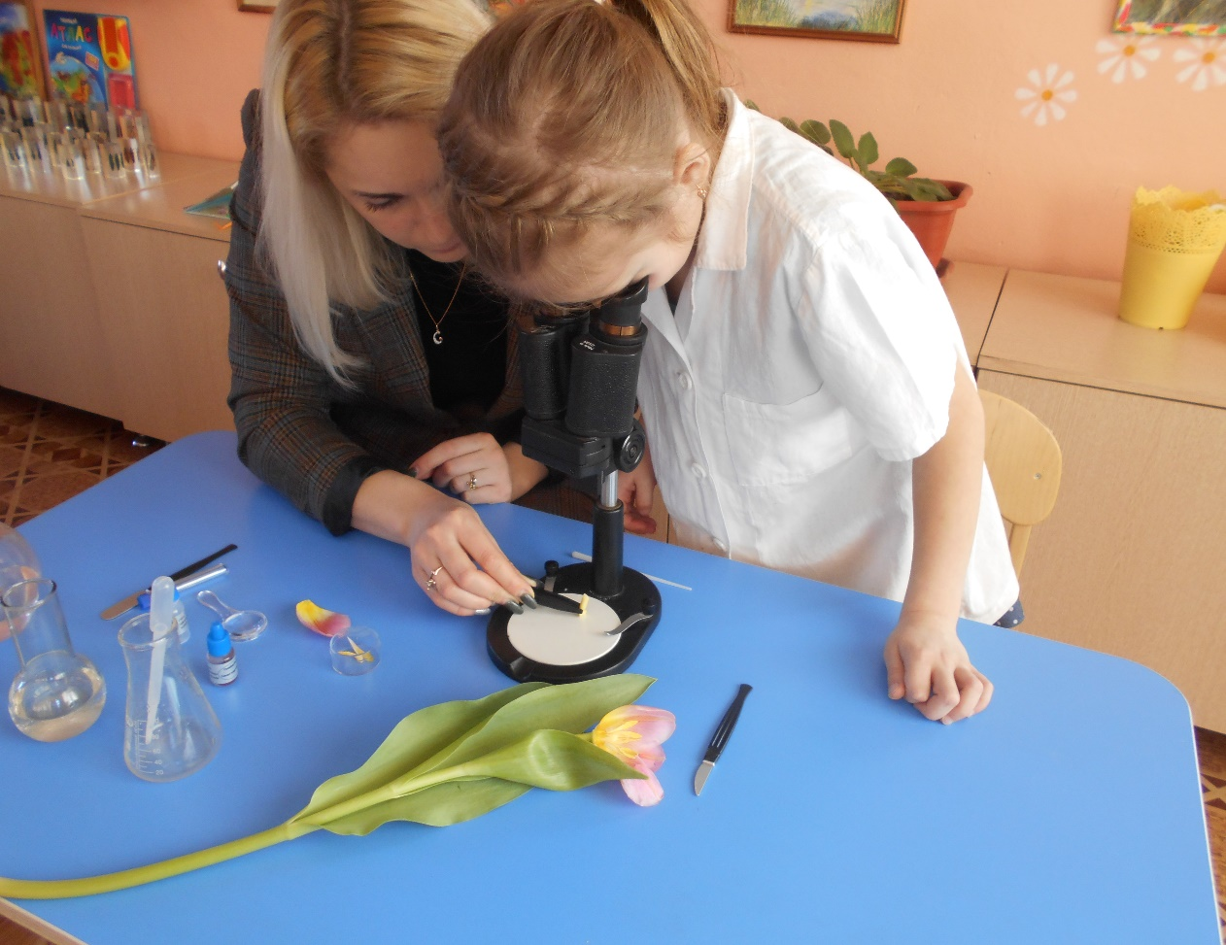

Инновационная деятельность
Тема: «Тюльпан - внешний вид и строение растения»

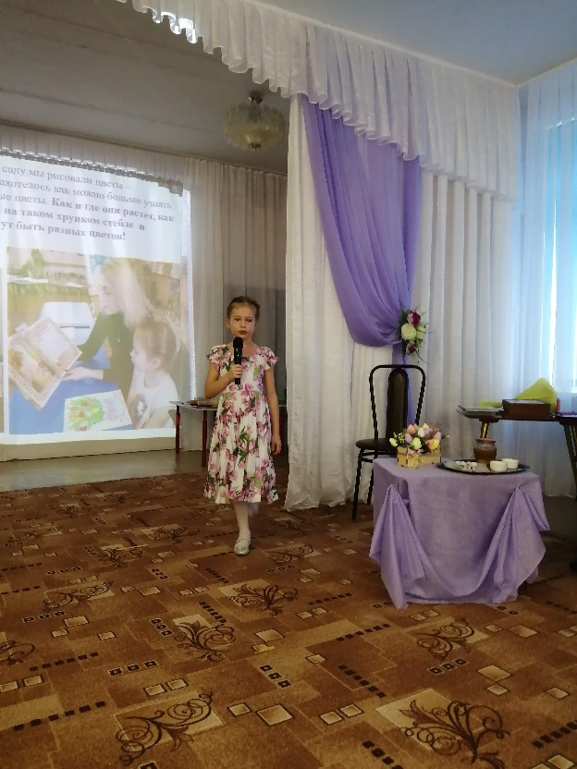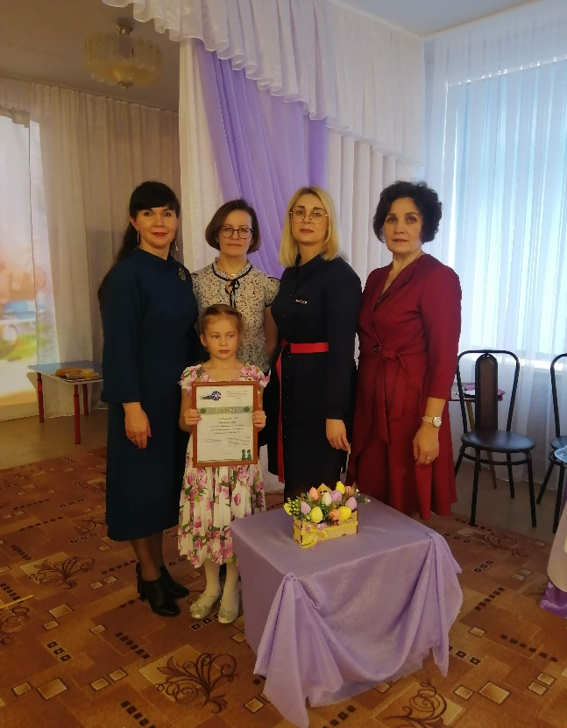
Проектная деятельность
«Удивительные свойства тюльпана»

11. Подпись
Правильность сведений, представленных в информационной карте, подтверждаю:
___________ Денисова Е.С.
(подпись) (фамилия, имя, отчество участника)

«30» марта 2022 г.

